Jídelníček

ZŠ, PŠ a MŠ, Česká Lípa, Moskevská 679, příspěvková organizace

Od 31. března do 4. dubna 2025

obsahuje

Pondělí alergeny

Pórkový krém s krutony 1,7,9

O: Těstoviny se žampiony a zeleninou, ovocný nápoj 1,9,7

SD: Cereálie s mlékem, ovoce 1,7
SO: Toustový chléb se žervé, zelenina, čaj ovocný 1,7

Úterý

Polévka zeleninová se sýrovým kapáním 1,9

O: Kuřecí roláda se slaninou a špenátem, bramborová kaše, rukola, voda s pomer. 1,3,7

SD: Chléb semínkový s vajíčkovou pomazánkou, zelenina, bikava 1,7
SO: Kaiserka s máslem, ovoce, mléko 1,7,11

Středa

Polévka kuřecí s těstovinou 1,9
O: Mexický guláš s hráškovou rýží, sirup 1,9
SD: Veka s pomazánkou brokolicovou, zelenina, bílá káva 1,7
SO: Šlehaný tvaroh s ovocem, jáhlové křupky, ovocný čaj 7

Čtvrtek
Polévka cizrnová 1,9

O: Zapečené těstoviny s uzeným masem a uzeninou červená řepa, sirup 1,3,7

SD: Chléb s rybičkovou pomazánkou, ovoce, malcao 1.4,7
SO: Knuspi chlebík s pomazánkovým máslem, zelenina, mléko 1,7

Pátek

Polévka zeleninová s bulgurem 1,9

O: Králík na česneku, bramborový knedlík a špenát, voda s limetkou 1,7,9
SD: Veka s mrkvovou pomazánkou, zelenina, kakao 1,7
O: Domácí koláč, ovoce, mléko 1,3,7

Změna jídelníčku vyhrazena.
Kolektiv jídelny Vám přeje dobrou chuť ☺ !
Strava je určena k okamžité spotřebě.

Vysvětlivky ALERGENů viz SEZNAM ALERGENů.

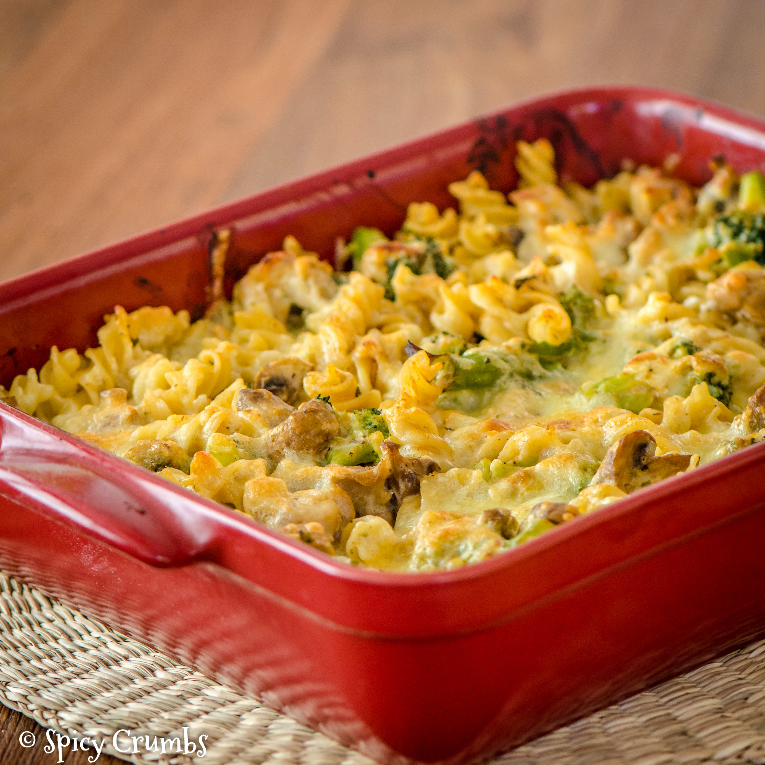
K obědu, jako další nápoj, je vždy voda

neperlivá.

